МБУ «РАЙОННАЯ ПУБЛИЧНАЯ БИБЛИОТЕКА ИМ. А. ГЕРЦЕНА»
МО АБДУЛИНСКИЙ ГОДОДСКОЙ ОКРУГ
ОРЕНБУРГСКОЙ БЛАСТИ

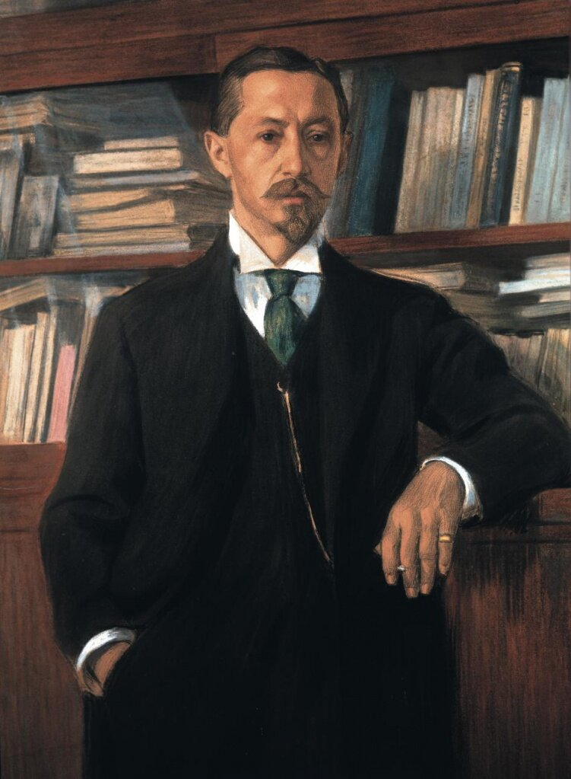

Точность, красота и сила таланта: жизнь и творчество И. А. Бунина (1870-1953)
Рекомендательный список литературы
Абдулино
2020

В историю мировой культуры Иван Алексеевич Бунин вошел как Классик русской литературы Нобелевский лауреат, всемирно прославленный художник слова.
Талант его, огромный, бесспорный, был оценен современниками по достоинству не сразу, зато потом, с годами все более упрочивался, утверждался в сознании читающей публики. Его уподобляли «матовому серебру», язык именовали «парчовым», а беспощадный психологический анализ – «ледяной бритвой».
Творчество Бунина неотъемлемо от нашей национальной культуры, словесного искусства. «Выньте Бунина из русской литературы, - сказал М. Горький, - и она потускнеет, лишится живого
радужного блеска и звездного сияния его одинокой страннической души».
Список предназначен учащимся, преподавателям литературы и всем, кто интересуется жизнью и творчеством писателя, в помощь образованию, самообразованию, организации интересного досуга.

Иван Бунин: биография
Первого русского нобелевского лауреата Ивана Алексеевича Бунина называют ювелиром слова, прозаиком-живописцем, гением российской литературы и ярчайшим представителем Серебряного века. Литературные критики сходятся во мнении, что в бунинских произведениях есть родство с картинами Виктора Васнецова, а по мироощущению рассказы и повести Ивана Алексеевича схожи с полотнами Михаила Врубеля.

Детство и юность
Современники Ивана Бунина утверждают, что в писателе чувствовалась «порода», врожденный аристократизм. Удивляться нечему: Иван Алексеевич – представитель древнейшего дворянского рода, уходящего корнями в XV век. Семейный герб Буниных включен в гербовник дворянских родов Российской империи. Среди предков писателя – основоположник романтизма, сочинитель баллад и поэм Василий Жуковский.
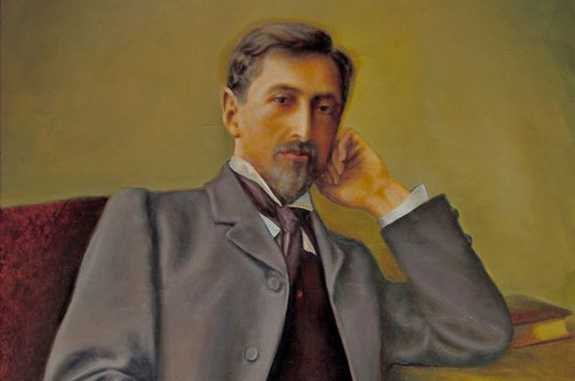

Портрет Ивана Бунина

Родился Иван Алексеевич в октябре 1870 года в Воронеже, в семье бедного дворянина и мелкого чиновника Алексея Бунина, женатого на двоюродной племяннице Людмиле Чубаровой, женщине кроткой, но впечатлительной. Она родила мужу девятерых детей, из которых выжили четверо.

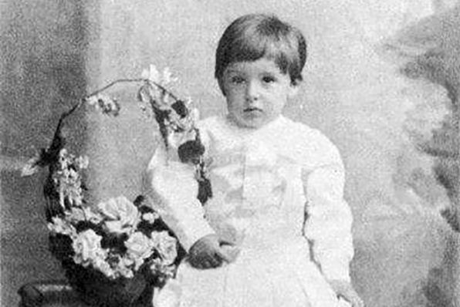
Иван Бунин в детстве
В Воронеж семья перебралась за 4 года до рождения Ивана, чтобы дать образование старшим сыновьям Юлию и Евгению. Поселились в арендованной квартире на Большой Дворянской улице. Когда Ивану исполнилось четыре года, родители вернулись в родовое имение Бутырки в Орловской губернии. На хуторе прошло детство Бунина.
Любовь к чтению мальчику привил гувернер – студент Московского университета Николай Ромашков. Дома Иван Бунин изучал языки, делая упор на латынь. Первые прочитанные самостоятельно книги будущего литератора – «Одиссея» Гомера и сборник английских стихов.
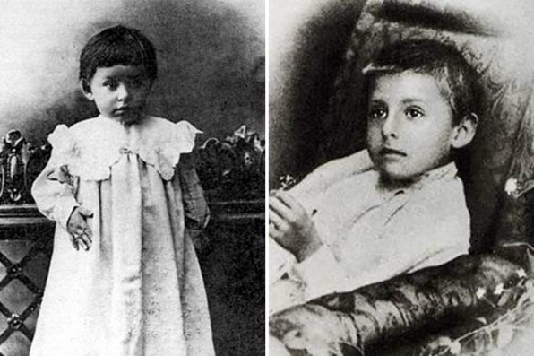
Иван Бунин в детстве

Летом 1881 года отец привез Ивана в Елец. Младший сын сдал экзамены и поступил в 1-й класс мужской гимназии. Учиться Бунину нравилось, но это не касалось точных наук. В письме старшему брату Ваня признался, что экзамен по математике считает «самым страшным». Спустя 5 лет Ивана Бунина отчислили из гимназии посреди учебного года. 16-летний юноша приехал в отцовское имение Озерки на рождественские каникулы, да так и не вернулся в Елец. За неявку в гимназию педсовет исключил парня. Дальнейшим образованием Ивана
Занялся старший брат Юлий.

Литература
В Озерках началась творческая биография Ивана Бунина. В имении он продолжил работу над начатым в Ельце романом «Увлечение», но произведение до читателя не дошло. Зато стихотворение юного литератора, написанное под впечатлением от смерти кумира – поэта Семена Надсона – опубликовали в журнале «Родина».

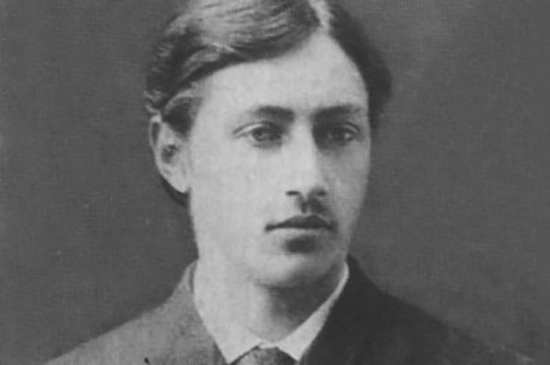
Иван Бунин в юности
В отцовском имении с помощью брата Иван Бунин подготовился к выпускным экзаменам, сдал их и получил аттестат зрелости.
С осени 1889-го до лета 1892 года Иван Бунин работал в журнале «Орловский вестник», где печатались его рассказы, стихи и литературно-критические статьи. В августе 1892 года Юлий позвал брата в Полтаву, где устроил Ивана на должность библиотекаря в губернской управе.
В январе 1894 года писатель посетил Москву, где встретился с близким по духу Львом Толстым. Как и Лев Николаевич, Бунин критикует городскую цивилизацию. В рассказах «Антоновские яблоки», «Эпитафия» и «Новая дорога» угадываются ностальгические ноты по уходящей эпохе, чувствуется сожаление о вырождающемся дворянстве.
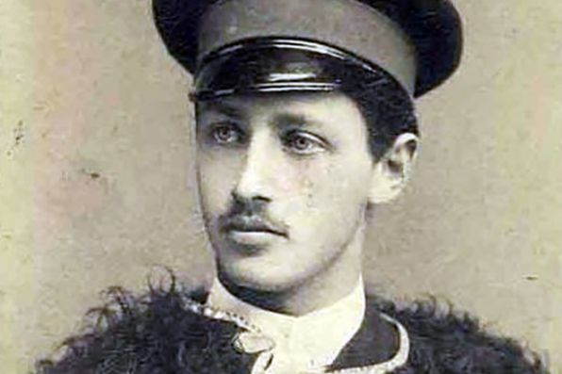

Иван Бунин в молодости

В 1897 году Иван Бунин издал в Петербурге книгу «На край света». Годом ранее перевел поэму Генри Лонгфелло «Песнь о Гайавате». В переводе Бунина появились стихи Алкея, Саади, Франческо Петрарки, Адама Мицкевича и Джорджа Байрона.
В 1898 году в Москве вышел поэтический сборник Ивана Алексеевича «Под открытым небом», тепло встреченный литературными критиками и читателями. Через два года Бунин подарил любителям поэзии вторую книгу стихов – «Листопад», упрочившую авторитет автора как «поэта русского пейзажа». Петербургская Академия наук в 1903 году награждает Ивана Бунина первой Пушкинской премией, за которой следует вторая.
Но в поэтической среде Иван Бунин заработал репутацию «старомодного пейзажиста». В конце 1890-х любимцами становятся «модные» поэты Валерий Брюсов, принесший в русскую лирику «дыхание городских улиц», и Александр Блок с его мятущимися героями. Максимилиан Волошин в рецензии на сборник Бунина «Стихотворения» написал, что Иван Алексеевич очутился в стороне «от общего движения», зато с точки зрения живописи его поэтические «полотна» достигли «конечных точек совершенства». Примерами совершенства и приверженности классике критики называют стихотворения «Помню долгий зимний вечер» и «Вечер».
Иван Бунин-поэт не приемлет символизм и критично смотрит на революционные события 1905–1907 годов, называя себя «свидетелем великого и подлого». В 1910 году Иван Алексеевич издает повесть «Деревня», положившую начало «целому ряду произведений, резко рисующих русскую душу». Продолжением ряда становятся повесть «Суходол» и рассказы «Сила», «Хорошая жизнь», «Князь во князьях», «Лапти».
В 1915-м Иван Бунин на пике популярности. Выходят его знаменитые рассказы «Господин из Сан-Франциско», «Грамматика любви», «Легкое дыхание» и «Сны Чанга». В 1917 году писатель покидает революционный Петроград, избегая «жуткой близости врага». Полгода Бунин жил в Москве, оттуда в мае 1918 года уехал в Одессу, где написал дневник «Окаянные дни» – яростное обличение революции и большевистской власти.
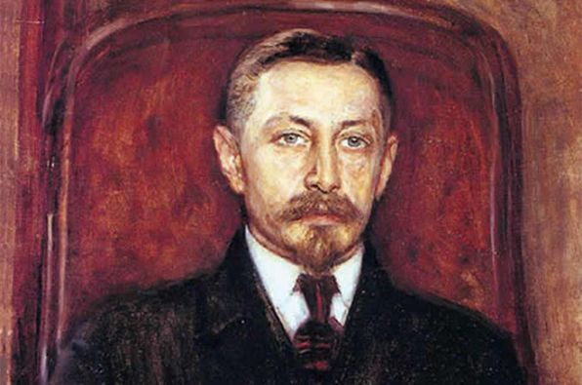
Портрет "Иван Бунин". Художник Евгений Буковецкий

Писателю, столь яростно критикующему новую власть, опасно оставаться в стране. В январе 1920 года Иван Алексеевич покидает Россию. Он уезжает в Константинополь, а в марте оказывается в Париже. Здесь вышел сборник рассказов под названием «Господин из Сан-Франциско», который публика встречает восторженно.
С лета 1923 года Иван Бунин жил на вилле «Бельведер» в старинном Грассе, где его навещал Сергей Рахманинов. В эти годы выходят рассказы «Начальная любовь», «Цифры», «Роза Иерихона» и «Митина любовь».
В 1930 году Иван Алексеевич написал рассказ «Тень птицы» и завершил самое значительное произведение, созданное в эмиграции, — роман «Жизнь Арсеньева». Описание переживаний героя овеяно печалью об ушедшей России, «погибшей на наших глазах в такой волшебно краткий срок».

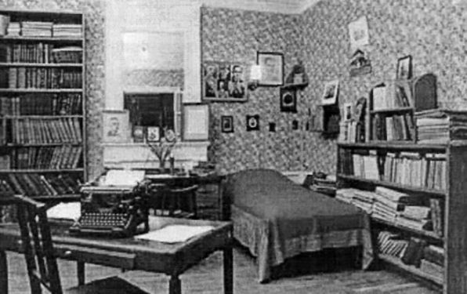
Квартира Ивана Бунина в Париже
В конце 1930-х Иван Бунин переселился на виллу «Жаннет», где жил в годы Второй мировой войны. Писатель переживал за судьбу родины и радостно встречал новости о малейшей победе советских войск. Жил Бунин в нищете. О своем трудном положении писал:
«Был я богат — теперь, волею судеб, вдруг стал нищ… Был знаменит на весь мир — теперь никому в мире не нужен… Очень хочу домой!»
Вилла обветшала: отопительная система не функционировала, возникли перебои с электро- и водоснабжением. Иван Алексеевич рассказывал в письмах друзьям о «пещерном сплошном голоде». Чтобы раздобыть хоть небольшую сумму, Бунин попросил уехавшего в Америку друга на любых условиях издать сборник «Темные аллеи». Книга на русском языке тиражом 600 экземпляров вышла в 1943-м, за нее писатель получил $300. В сборник вошел рассказ «Чистый понедельник». Последний шедевр Ивана Бунина – стихотворение «Ночь» – вышел в 1952 году.
Исследователи творчества прозаика заметили, что его повести и рассказы кинематографичны. Впервые об экранизации произведений Ивана Бунина заговорил голливудский продюсер, выразивший желание снять фильм по рассказу «Господин из Сан-Франциско». Но дело закончилось разговором.
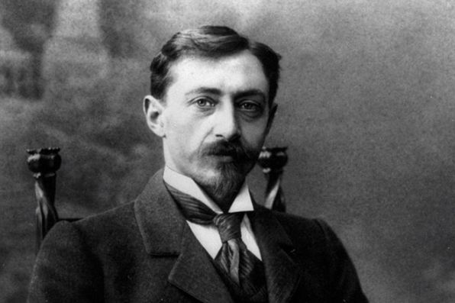
Иван Бунин
В начале 1960-х на творчество соотечественника обратили внимание российские режиссеры. Короткометражку по рассказу «Митина любовь» снял Василий Пичул. В 1989 году на экраны вышла картина «Несрочная весна» по одноименному рассказу Бунина.
В 2000 году вышел фильм-биография «Дневник его жены» режиссера Алексея Учителя, в котором рассказана история взаимоотношений в семье прозаика.
Резонанс вызвала премьера драмы «Солнечный удар» Никиты Михалкова в 2014 году. В основу ленты легли одноименный рассказ и книга «Окаянные дни».

Нобелевская премия
Впервые Ивана Бунина выдвинули на соискание Нобелевской премии в 1922 году. Об этом хлопотал лауреат Нобелевской премии Ромен Роллан. Но тогда премию отдали ирландскому поэту Уильяму Йетсу.
В 1930-х к процессу подключились русские писатели-эмигранты, их хлопоты увенчались победой: в ноябре 1933 года Шведская академия вручила Ивану Бунину премию по литературе. В обращении к лауреату говорилось, что он заслужил награду за «воссоздание в прозе типичного русского характера».
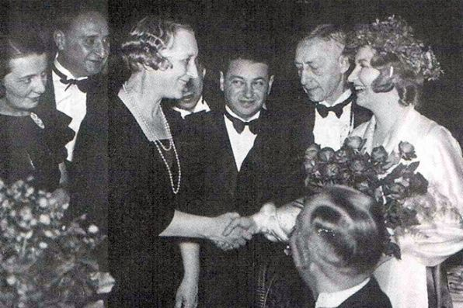
Чествование награждения Ивана Бунина нобелевской премией
715 тысяч франков премии Иван Бунин растратил быстро. Половину в первые же месяцы раздал нуждающимся и всем, кто обратился к нему за помощью. Еще до получения награды писатель признался, что получил 2000 писем с просьбой помочь деньгами.
Спустя 3 года после вручения Нобелевской премии Иван Бунин окунулся в привычную бедность. До конца жизни у него так и не появилось собственного дома. Лучше всего Бунин описал положение дел в коротком стихотворении «У птицы есть гнездо», где есть строки:

У зверя есть нора, у птицы есть гнездо.
Как бьется сердце, горестно и громко,
Когда вхожу, крестясь, в чужой, наемный дом
С своей уж ветхою котомкой!
Личная жизнь
Первую любовь молодой писатель встретил, когда работал в «Орловском вестнике». Варвара Пащенко – высокая красавица в пенсне – показалась Бунину слишком заносчивой и эмансипированной. Но вскоре он нашел в девушке интересного собеседника. Вспыхнул роман, но отцу Варвары бедный юноша с туманными перспективами не понравился. Пара жила без венчания. В своих воспоминаниях Иван Бунин так и называет Варвару – «невенчанной женой».
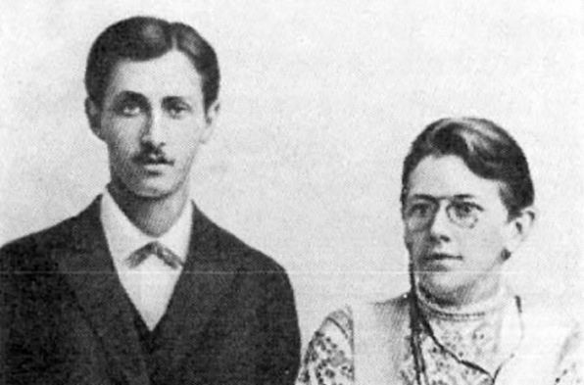
Иван Бунин и Варвара Пащенко

После переезда в Полтаву и без того сложные отношения обострились. Варваре – девушке из обеспеченной семьи – опостылело нищенское существование: она ушла из дома, оставив Бунину прощальную записку. Вскоре Пащенко стала женой актера Арсения Бибикова. Иван Бунин тяжело перенес разрыв, братья опасались за его жизнь.
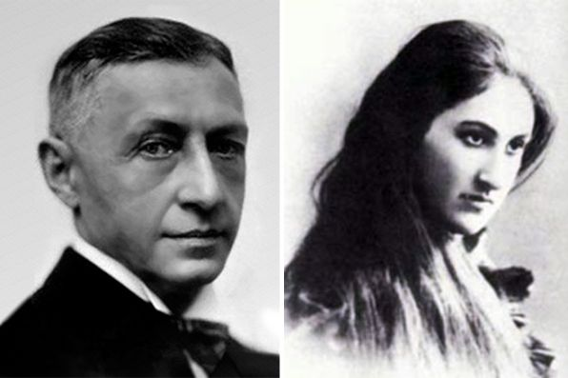
Иван Бунин и Анна Цакни
В 1898 году в Одессе Иван Алексеевич познакомился с Анной Цакни. Она и стала первой официальной женой Бунина. В том же году состоялась свадьба. Но вместе супруги прожили недолго: расстались спустя два года. В браке родился единственный сын писателя – Николай, но в 1905 году мальчик умер от скарлатины. Больше детей у Бунина не было.
Любовь всей жизни Ивана Бунина – третья жена Вера Муромцева, с которой он познакомился в Москве, на литературном вечере в ноябре 1906 года. Муромцева – выпускница Высших женских курсов, увлекалась химией и свободно разговаривала на трех языках. Но от литературной богемы Вера была далека.

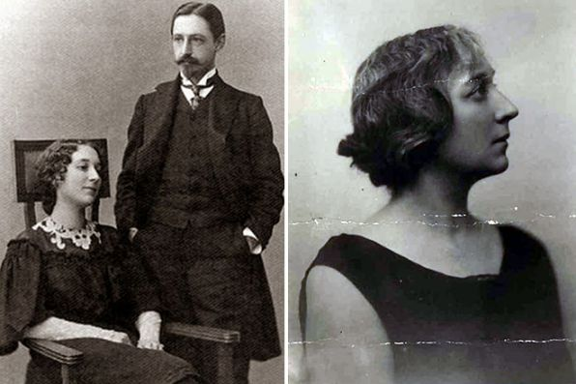
Иван Бунин с женой Верой
Обвенчались молодожены в эмиграции, в 1922 году: Цакни 15 лет не давала Бунину развода. Шафером на свадьбе был Александр Куприн. Супруги прожили вместе до самой кончины Бунина, хотя их жизнь безоблачной не назовешь. В 1926 году в эмигрантской среде появились слухи о странном любовном треугольнике: в доме Ивана и Веры Буниных жила молодая писательница Галина Кузнецова, к которой Иван Бунин питал отнюдь не дружеские чувства.
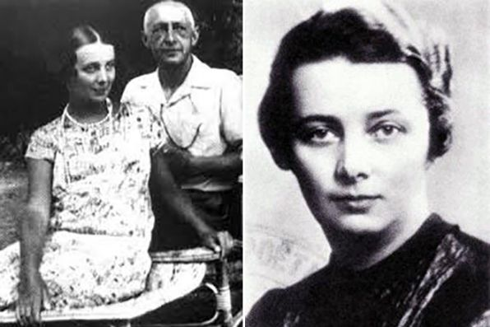
Иван Бунин и Галина Кузнецова

Кузнецову называют последней любовью писателя. На вилле супругов Буниных она прожила 10 лет. Трагедию Иван Алексеевич пережил, когда узнал о страсти Галины к сестре философа Федора Степуна – Маргарите. Кузнецова покинула дом Бунина и ушла к Марго, что стало причиной затяжной депрессии писателя. Друзья Ивана Алексеевича писали, что Бунин в тот период был на грани сумасшествия и отчаяния. Он работал сутками напролет, пытаясь забыть возлюбленную.
После расставания с Кузнецовой Иван Бунин написал 38 новелл, вошедших в сборник «Темные аллеи».

Смерть
В конце 1940-х врачи диагностировали у Бунина эмфизему легких. По настоянию медиков Иван Алексеевич отправился на курорт на юге Франции. Но состояние здоровья не улучшилось. В 1947 году 79-летний Иван Бунин в последний раз выступил перед аудиторией литераторов.
Нищета заставила обратиться за помощью к русскому эмигранту Андрею Седых. Тот выхлопотал больному коллеге пенсию у американского филантропа Фрэнка Атрана. До конца жизни Бунина Атран выплачивал писателю 10 тысяч франков ежемесячно.
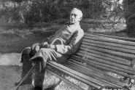
Иван Бунин в последние годы

Поздней осенью 1953 года состояние здоровья Ивана Бунина ухудшилось. Он не поднимался с постели. Незадолго до кончины писатель попросил жену почитать письма Чехова.
8 ноября доктор констатировал смерть Ивана Алексеевича. Ее причиной стала сердечная астма и склероз легких. Похоронили нобелевского лауреата на кладбище Сен-Женевьев-де-Буа, месте, где нашли упокоение сотни российских эмигрантов.

Рекомендательный список литературы:

1. Бунин И.А. Собрание сочинений [текст] / И. А. Бунин; .- М.:Худож.лит.,1987.
Т. 1 : Худ.лит. – 686 с.
Т. 2 : Худ. Лит. – 690 с.
Т. 3 : Худ. Лит. – 670 с.
Т. 4 : Худ. Лит. – 703 с.
Т. 5 : Худ. Лит. – 670 с.
Т. 6 : Худ. Лит. – 670 с.
2. Освобождение Толстого, О Чехове, Воспоминания. Дневники. Статьи.-1988.-717с.
3. Бунин И.А. Избранное в 2-х томах. Т.1.- Чебоксары: Чувашское кн. Изд-во, 1993.- 415с.
4. Бунин И.А. Избранное в 2-х томах. Т.2.- Чебоксары: Чувашское кн. Изд-во, 1993.- 416с.
5. Бунин И. Избранное.- Фрунзе: Кыргызстан.1980.-784с.
6. Бунин И.А. Избранное.- Челябинск Юж.-Урал. Кн.изд-во, 1976.-534с.
7. Бунин И.А. Избранное.- Челябинск Юж.-Урал. Кн.изд-во, 1976.-436с.
8. Бунин И.А. Антоновские яблоки: Повести и рассказы.- М: Сов. Россия, 1990.-256с.
В рассказе "Антоновские яблоки" Иван Алексеевич Бунин описывает жизнь и уклад русской усадьбы. Согласно задумке автора, именно в этом месте переплетается прошлое с настоящим, культура золотого времени и периода на рубеже веков, традиции дворянского рода и жизнь отдельного человека. Лейтмотивом рассказа служит навеянная грусть о дворянских гнездах, которые уходят в прошлое. Эта тема затрагивается не только в этом, но и во многих других рассказах, а также стихотворениях. Однако в подобных произведениях упадок и разрушение сглаживаются тем, что прошлое поэтизируется.
9. Бунин И.А: Гегель, фрак, метель.- СПБ: 2003.-573с. (Летерат. Мемуары)
Мемуары Ивана Алексеевича Бунина (1870-1953) так же великолепны, как и все, что выходило из-под его пера. В них оживают многие значительные люди эпохи, которых автор близко и хорошо знал, - Чехов, Лев Толстой, Куприн, Горький, Алексей Толстой, Бальмонт, Максимилиан Волошин, Брюсов - каждый в своей неповторимой индивидуальности, со своими особенностями характера, психологии, порой - в тех подробностях, что ускользают от обычного взгляда.
В том вошла и знаменитая книга-дневник "Окаянные дни" - о Гражданской войне, о последних, трагических днях, проведенных писателем на родине, перед тем как навсегда покинуть ее.
10. Бунин И.А. Господин из Сан-Франциско [текст]: Рассказы и повести/И.А.Бунин.-М.:Пресса,1966.-576с.
11. Бунин И.А. Господин из Сан-Франциско [текст]: Рассказ/И.А. Бунин.-Калининград: Кн.изд-во,1980.-23с.
«Господин из Сан-Франциско». Рассказ о том, как наивна и смертельно опасна гордыня человека цивилизации, его самоуверенность, его ощущение, что ему подвластно все. Господин из Сан-Франциско, который рассчитывает все свое путешествие, сталкивается с тем, что рассчитать нельзя, — со смертью, и смерть оказывается сильнее. И под знаком смерти написан весь рассказ. «Неслучайно у бунинского героя нет имени.
12. Бунин И.А. Деревня [текст]:Повести и рассказы/И.А.Бунин. М.:Худож.лит.,1981.-319с.
Повесть является одним из самых крупных и известных произведений Бунина, завершает его "деревенский" цикл. В ней писатель показывает реалистичную, правдивую картину жизни народа после революции 1905 - 1907 годов. Описания там столь точны, что могут быть приняты за научное исследование, но в той же степени они литературны и выразительны. Главным материалом для анализа деревни стали хорошо знакомые писателю повседневная жизнь, быт и психология русского мужика.
13. Бунин И.А. Жизнь Арсеньева. Темные аллеи[текст]: Роман/ И.А.Бунин.-М.: Мир книги, Литература,2006.-496с.
Роман «Жизнь Арсеньева» во многом автобиографичен. Юный герой романа Алексей Арсеньев — натура тонкая и романтичная. Он мечтает стать писателем и находится в состоянии постоянного творческого поиска. После встречи с Ликой все течение его жизни подчиняется безграничному, искреннему чувству — любви.

14. Бунин И.А. О любви [текст]: /И.А.Бунин.-М.: Эксмо, 2010.-320с.
15. Бунин И.А. Солнечный удар [текст]: Любовная проза./ И.А.Бунин.- СПБ: ИД «Азбука-классика», 2006.-480с.
Иван Бунин написал «Солнечный удар» в период эмиграции в 1927 году. Рассказ посвящен мимолетной любви, которая вспыхнула на волжском пароходе между поручиком и «маленькой безымянной женщиной». Оставшись один, поручик осознает, каким счастьем была для него эта встреча и как оно теперь безвозвратно утеряно.
16. Бунин И.А. Стихотворения. Рассказы [текст]:/ И.А.Бунин.-М.: Правда,1986.-544с.
17. Бунин И.А Темные аллеи [текст]: Повести и рассказы/ И.А.Бунин.- Екатеринбург: Средн.-Урал. кн. изд-во Ассоциация уральских издателей, 1994.- 464с.
«Тёмные аллеи» — это истории о любви. О любви, что может стать грустным и горестным эпизодом прошлого. Или — минутой, переломившей, перемоловшей человеческую жизнь. Возможно — просто поэтичной легендой, которую расскажет как умеет старенькая странница. А возможно — изысканным «жестоким романсом» времён Серебряного века.

Составитель: гл. библиограф Шибанова Л.Б.

